В рамках реализации муниципальной площадки "Открытое будущее" в ноябре состоялись открытые просмотры "Создание объёмной фигуры с помощью 3d ручки", Воспитанники старшей группы разными способами создавали заполнения шаблона геометрических фигур пластиком, отрабатывали навыки выполнения линий разных видов.
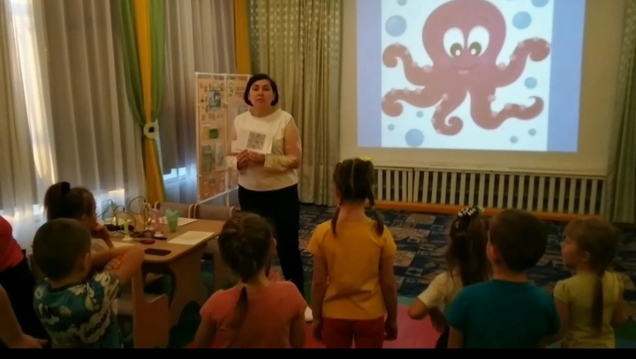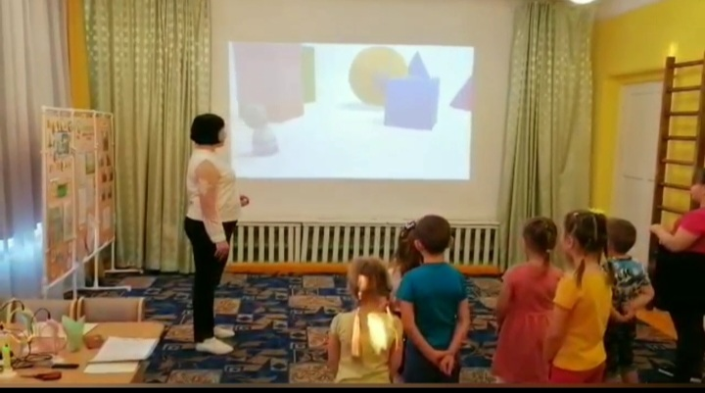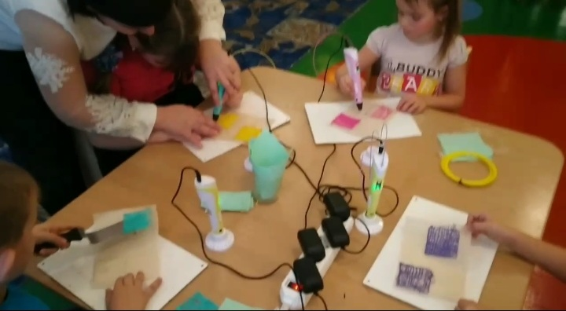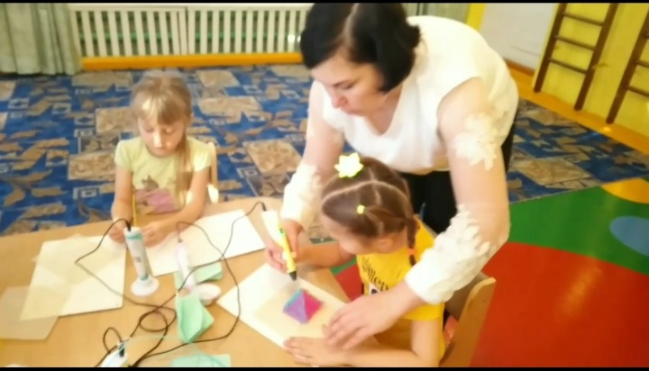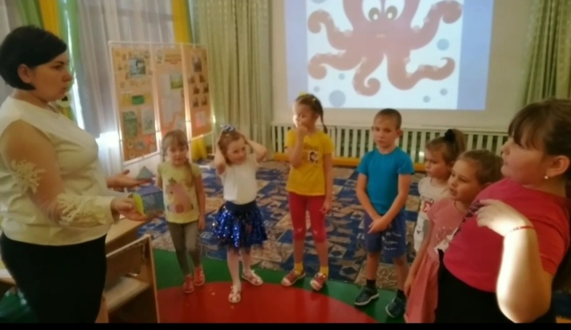
При работе с 3d ручкой развивается кругозор, воображение, творческое мышление, самостоятельность, самоконтроль, мелкая моторика, умение создавать рисунки по замыслу, доводить начатое дело до конца.
Подготовила :Зубова Е.С.,
воспитатель 1 квалификационной категории

